АДМИНИСТРАЦИЯ СОВХОЗНОГО СЕЛЬСОВЕТА
ИСКИТИМСКОГО РАЙОНА НОВОСИБИРСКОЙ ОБЛАСТИ

П О С Т А Н О В Л Е Н И Е

05.04.2019 57
____________№___________
с. Лебедевка

«Об утверждении схемы размещения нестационарных торговых объектов»
(в ред.от 30.12.2019 №290; от 07.08.2023 №135; от 23.05.2024 №87; от 19.06.2026 №80)

В целях упорядочения размещения и функционирования торговых объектов на территории Совхозного сельсовета Искитимского района, Новосибирской области, создания условий для улучшения организации обслуживания населения, руководствуясь Федеральным законом от 28.12.2009 года № 381-ФЗ «Об основах государственного регулирования торговой деятельности в Российской Федерации», в соответствии с приказом Министерства промышленности, торговли и развития предпринимательства Новосибирской области от 24.01.2011 года № 10 «О порядке разработки и утверждения органами местного самоуправления схемы размещения нестационарных объектов», приказом Министерства промышленности, торговли и развития предпринимательства Новосибирской области от 21.12.2017 № 324 «О внесении изменений в приказ министерства промышленности, торговли и развития предпринимательства Новосибирской области от 24.01.2011 № 10», администрация Совхозного сельсовета Искитимского района Новосибирской области
ПОСТАНОВЛЯЕТ:
1. Утвердить схему размещения нестационарных торговых объектов на территории Совхозного сельсовета Искитимского района Новосибирской области согласно приложению, к настоящему постановлению.
2. Опубликовать настоящее Постановление в периодическом печатном издании Совхозного сельсовета "Вестник Совхозного сельсовета" и разместить на официальном сайте администрации Совхозного сельсовета Искитимского района Новосибирской области в сети "Интернет".
3. Контроль по исполнению настоящего постановления оставляю за собой.

Глава Совхозного сельсовета
Искитимского района Новосибирской области Н.Г. Орлов

ПРИЛОЖЕНИЕ № 1

к постановлению администрации

Совхозного сельсовета Искитимского района Новосибирской области

от 19.06.2026 №80

Схема

размещения нестационарных торговых объектов

на территории Совхозного сельсовета Искитимского района Новосибирской области

№п/п | Адресный ориентир - место размещения нестационарного торгового объекта (район, адрес) | Вид объекта | Количество нестационарных торговых объектов | Площадь земельного участка | Площадь нестационарного торгового объекта | Специализация (ассортимент реализуемой продукции) | Собственник земельного участка, здания, строения, сооружения, где расположен нестационарный торговый объект | Период функционирования нестационарного торгового объекта (постоянно или сезонно с ___ по ____) | Примечание (существующий нестационарный торговый объект или перспективное место размещения нестационарного торгового объекта
1 | 2 | 3 | 4 | 5 | 6 | 7 | 8 | 9 | 10
1 | Новосибирская область, Искитимский район  с. Лебедевка,  ул. Центральная, площадка перед ДК | киоск | 1 | 5 кв. м | 5 кв.м. | продовольственные товары (овощи, фрукты, чай, кофе) | неразграниченная государственная собственность | постоянно | существующий
2 | Новосибирская область, Искитимский район  с. Лебедевка,  ул. Центральная, площадка перед ДК | киоск | 1 | 5 кв.м | 5 кв.м | продукция ЛПХ, розничная продажа продовольственных и непродовольственных товаров | неразграниченная государственная собственность | постоянно | существующий
3 | Новосибирская область, Искитимский район  с. Лебедевка,  ул. Центральная, площадка перед ДК | киоск | 1 | 5 кв.м | 5 кв.м | непродовольственные товары (вещи) | неразграниченная государственная собственность | постоянно | существующий
4 | Новосибирская область, Искитимский район  с. Лебедевка,  ул. Центральная, площадка перед ДК | НТО для развозной торговли | 5 | 25 кв.м | 25 кв.м | непродовольственные товары (саженцы) | неразграниченная государственная собственность | сезонно  апрель- октябрь | существующий
5 | Новосибирская область, Искитимский район  с. Лебедевка,  ул. Центральная, площадка перед ДК | торговые ряды для ЛПХ | 8 | 40 кв.м | 40 кв.м | продовольственные товары | неразграниченная государственная собственность | постоянно | существующий
6 | Новосибирская область, Искитимский район  с. Лебедевка,  ул. Центральная, площадка перед ДК | НТО для развозной торговли | 2 | 20 кв.м | 20 кв.м | непродовольственные товары (вещи) | неразграниченная государственная собственность | постоянно | существующий
7 | Новосибирская область, Искитимский район,с.Лебедевка, ул.Центральная,54  площадь ДК «Атмосфера» | палатка | 5 | 40 кв.м | 40 кв.м | розничная продажа продовольственных и непродовольственных товаров | разграниченная государственная собственность | сезонно  апрель- октябрь | существующий
8 | Новосибирская область, Искитимский район  с. Лебедевка,  ул. Советская, 1 | палатка | 5 | 30 кв.м | 30 кв.м | фрукты и овощи | неразграниченная государственная собственность | сезонно  апрель- октябрь | существующий
9 | Новосибирская область, Искитимский район  с. Лебедевка,  ул. Советская, 1 | палатка | 4 | 20 кв.м | 20 кв.м | продукция ЛПХ | неразграниченная государственная собственность | сезонно  апрель- октябрь | существующий
10 | Новосибирская область  Искитимский район  ст. Сельская  СНТ Вега-1 | павильон | 1 | 18 кв.м. | 18 кв.м. | розничная продажа продовольственных и непродовольственных товаров | неразграниченная государственная собственность | сезонно  май - октябрь | существующий
11 | Новосибирская область  Искитимский район  с.Сосновка  ул. Центральная,15 (площадка перед клубом) | палатка | 3 | 25 кв.м. | 25 кв.м | продукция ЛПХ, розничная продажа продовольственных и непродовольственных товаров | неразграниченная государственная собственность | сезонно май-октябрь | существующий
12 | Новосибирская область, Искитимский район  с. Лебедевка,  ул. Центральная, площадка перед ДК | павильон | 1 | 30 кв.м | 30 кв.м | продовольственные товары | неразграниченная государственная собственность | постоянно | перспективный

Приложение №2

к постановлению администрации

Совхозного сельсовета Искитимского района Новосибирской области

от 23.05.2024 №87

Расположение нестационарных торговых объектов

С. Лебедевка, ул.Советская 1, ул.Центральная 54 площадь ДК «Атмосфера», ул.Центральная площадка перед ДК
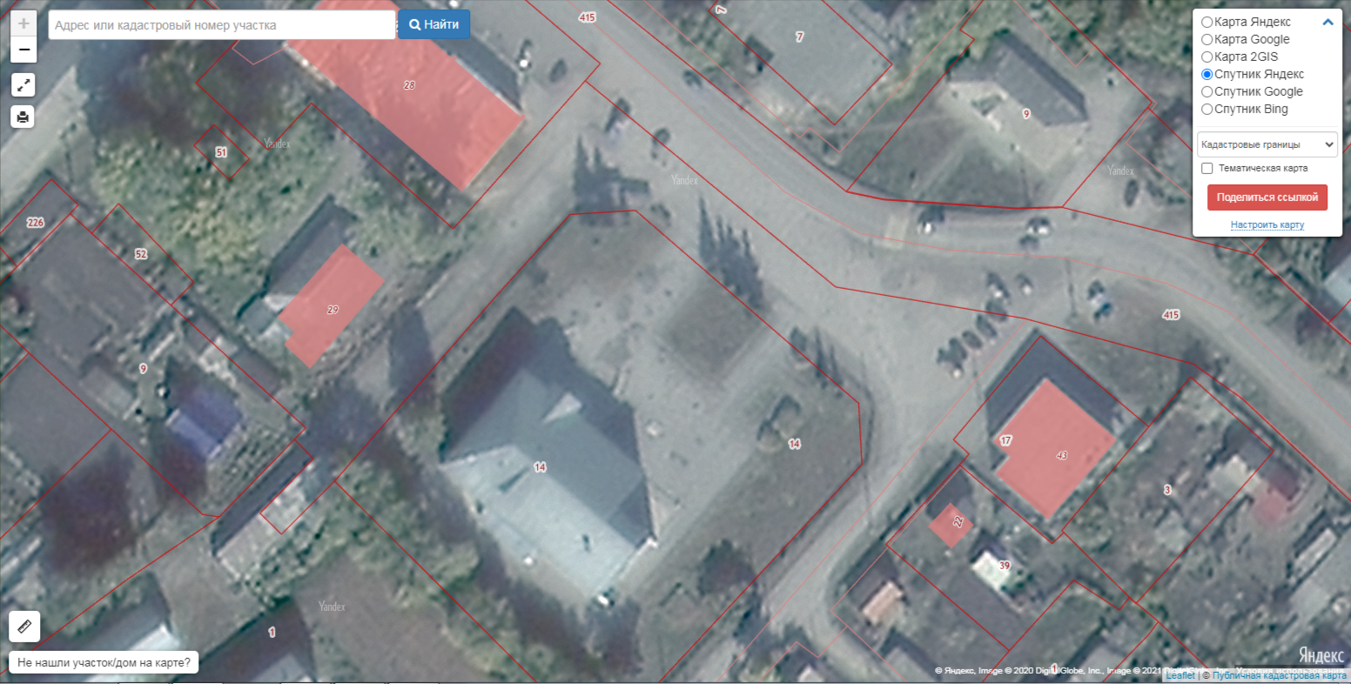

Приложение №3

к постановлению администрации

Совхозного сельсовета Искитимского района Новосибирской области

от 23.05.2024 №87

Расположение нестационарных торговых объектов

СНТ Вега 1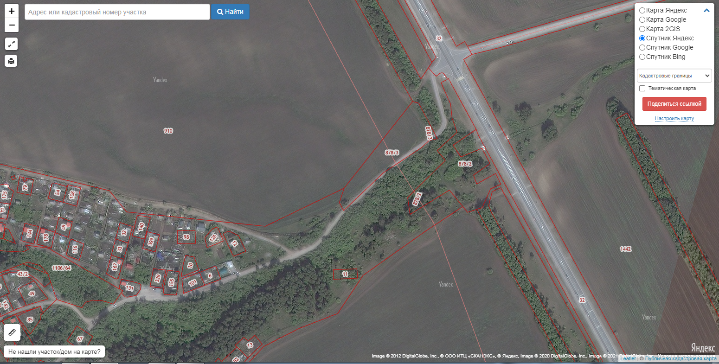

Приложение №5

к постановлению администрации

Совхозного сельсовета Искитимского района Новосибирской области

от 23.05.2024 №87

Расположение нестационарных торговых объектов
с.Сосновка ул.Центральная15 площадка перед клубом
